Identitas Peneliti

Nama : Siti Chairani
NPM : 153224086
Program Studi : Akuntansi
Fakultas : Ekonomi
Asal Perguruan Tinggi :Universitas Muslim Nusantara Al- Washliyah (UMN-AW) Medan
Judul Skripsi : “Analisis Penerapan Good Coorporate Governance Pada Point Code Of Conduct Studi Kasus Pada PT. Perkebunan Nusantara IV Medan”
Saya adalah mahasiswa Universitas Muslim Nusantara Al-Washliyah Fakultas Ekonomi Jurusan Akuntasi yang sedang melakukan penelitian tentang “Analisis Penerapan Good Coorporate Governance Pada Point Code Of Conduct Studi Kasus Pada PT. Perkebunan Nusantara IV Medan”
Data dan informasi yang Bapak/Ibu berikan merupakan hal yang sangat berharga. Oleh karna itu, partisipasi dan kesediaan Bapak/Ibu dalam menjawab wawancara secara tertulis ini, sangat saya hargai.
Akhir kata, saya ucapkan kepada Bapak/Ibu yang telah bersedia meluangkan watunya untuk mengisi wawancara tertulis ini.
Medan, 13 Januari 2020
Peneliti

SITI CHAIRANI

- Apa pendapat anda tentang Gratifikasi ?
Bapak Aditia Prananta, Kasubag Logistic :
Suatu pemberian yang diberikan pihak ke 3 dalam bentuk apapun yang ada hubungannyadengan jabatan / posisi orang tersebut dalam maksud tujuan tertentu didalam pekerjaan.
Bapak Bastian, Kasubag Pemasaran :
Tidak Fair, Kontra produktif dengan pekerjaan dan konflik interen pekerjaan, dan ada unsur kepentingan di dalamnya.

- Tolak ukur apa yang bisa dilakukan hal itu sebagai gratifikasi?
Bapak Ratya Asa Sinulingga, Karpel Teknik :
Pemberian dalam bentuk uang, fasilitas, benda, parcel, yang diberikan dari pihak eksternal perusahaan, vendor atau juga mitra perusahaan.
Ibu Dean, Karpim Sumber Daya Manusia :
Segala bentuk pemberian dari luar atau pihak eksternal perusahaan kepada staff perusahaan dengan tujuan pribadi demi kelancaran dalam urusan pekerjaan, percepatan pengurusan, pendapatan izin yang bisa menimbulkan seperti biaya tambahan atau fee charge juga pemberian barang di luar cost.

- Upaya yang sudah dilakukan agar bisa menekan aksi gratifikasi?
Ibu Arfi Damayanti, Karpim COE Project (Catalogue and OrderEstimate) :
- Perusahaan mengeluarkan Surat Pernyataan Bermaterai per 1 tahun
- Setiap karyawan harus menandatangani pakta integritas
- Membatasi akses dengan pihak eksternal
- Batasan jam kunjungan dengan seluruh karyawan perusahaan (selasa, kamis)
- Memberikan fasilitas lounge untuk para tamu atau pihak eksternal perusahaan dengan karyawan perusahaan di jam kantor
- Melarang seluruh karyawan perusahaan melakukan pertemuan diluar jam kunjungan dengan phak eksternal perusahaan
Bapak Al Irwin Manova, Kasubag Umum :
Perusahaan mengeluarkan suart edaran, melakukan sosialisasi terhadap seluruh karyawan, membentuk Whister Blowing, merubah model leadership

- Apa tahap sanksi yang didapatkan bila ada karyawan yang tertangkap menerima gratifikasi?
Ibu Arfi Damayanti, Karpim COE Project (Catalogue and OrderEstimate) :
Perusahaan melakukan motivasi klarifikasi serta pembinaan kepada para Kasubag Perusahaan yang tertuduh melawan peraturan, lalu audit internal (SPI) melakukan klasifikasi, lalu tindakan yang dilakukan adalah penuruna jabatan, ganti rugi serta mutasi.
Sejauh ini sanksi terberat yang dikeluarkan adalah melakukan pemecatan.

Bapak Aulia Irfan, Karpim Bagian Tanaman :
Sejauh ini pernah terjadi pada tahun 2019, perusahaan melakukan mutasi kepada karyawan yang kedapatan menerima gratifikasi ke kebun atau ke bagian lain di perusahaan tersebut, dan sanksi paling berat yang diberikan perusahaan adalah melakukan putus hubungan kerja secara sepihak.

- Apakah GCG menjadi suatu kendala atas performance dari oknum nakal?
Khusus untuk pertanyaan di atas, seluruh karyawan serempak untuk tidak menjawab.

- Bagaimana akhirnya perusahaan bisa mengeluarkan statement ini ke public?
Bapak Rif Seno, Karpel Bagian Akuntansi :
Atas himbauan pemerintah, juga dari para pemegang saham, juga untuk melakukan penegasan kepada masyarakat
Bapak Roy M Purba, Karpel Bagian Hukum Dan Pertanahan :
Demi membangun Image perusahaan, meningkatkan kepercayaan pelanggan yang berpengaruh dengan hasil produksi, desakan atas Instansi, Disnaker, dan hubungan pekerjaan terkait

- Bagaimana perusahaan sebelum dan sesudahsetelah peraturan ini dikeluarkan?
Bapak Aditia Prananta, Kasubag Logistik :
Dampaknya sangat terasa, seperti bekerja lebih nyaman, vendor dan mitra sudah tahu akan peraturan tersebut sehingga para karyawan perusahaan tidak merasa tidak enak untuk menolak ajakan atau menolak pemberian yang berhubungan dengan pekerjaan
Ibu Duma Rumandang Siregar, Karpel Sekretaris Perusahaan :
Before, ada oknum yang mendapatkan pekerjaan tanpa melalui peraturan perusahaan
After, karyawan lebih mematuhi SOP, lebih tertib dalam melakukan job desc masing masing

- Kapan tepatnya GCG efektif berjalan di PT. Perkebunan Nusantara IV Medan?
Bapak Yoga Lesamana,KarpimProject Manajemen Office Optimasi Tanaman :
Tidak tahu tahun berapa GCG berlaku di perusahaan, tapi berdampak besar terasa pada tahun 2018 s/d 2019 ini
Bapak Chandra, Karpim ERP (Enterprice Resource Planning) :
Awal mulanya ditahun 2015, sampai sekarang sudah sangat efektif berjalan di perusahaan

- Persentasi pelaksanaannya?
Bapak Wal Bata, Karpim Bagian Pemasaran :
Di Divisi ini sudah berjalan 100%
Ibu Dean, Karpim Bagian Sumber daya Manusia :
Saya bisa menjamin di bagian kerja yang saya duduki sudah amat sangat efektif berjalan 100%
- Bagaimana Impact kebijakan ini baik ke internal maupun eksternal perusahaan?
Bapak Aditia Prananta, Kasubag Logistik :
Dampaknya pada laporan yang dikerjakan sangat transparan dan akuntabel serta sangat dapat di pertanggung jawabkan oleh setiap karyawan
Ibu Duma, Sekper :
Dampaknya perusahaan amat sangat tertib, pekerjaan lebih tentram.
Contoh, karyawan mempunyai kualitas pekerjaan yang baik karna sudah menjunjung tinggi prinsip Jujur, Tukus Ikhlas. Dan image perusahaan ke masyarakat meningkat dan dipandang sebagai karyawan bermartabat.

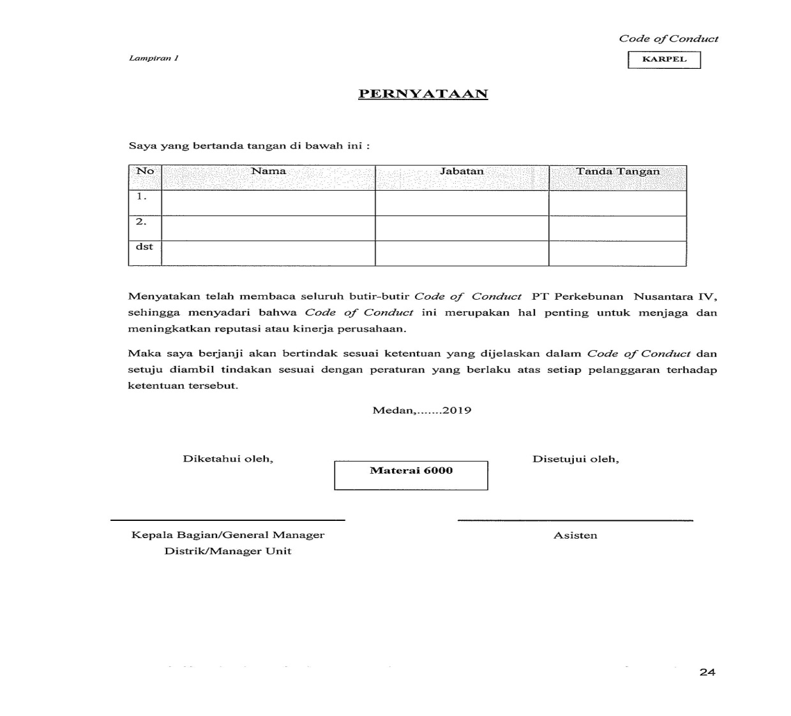

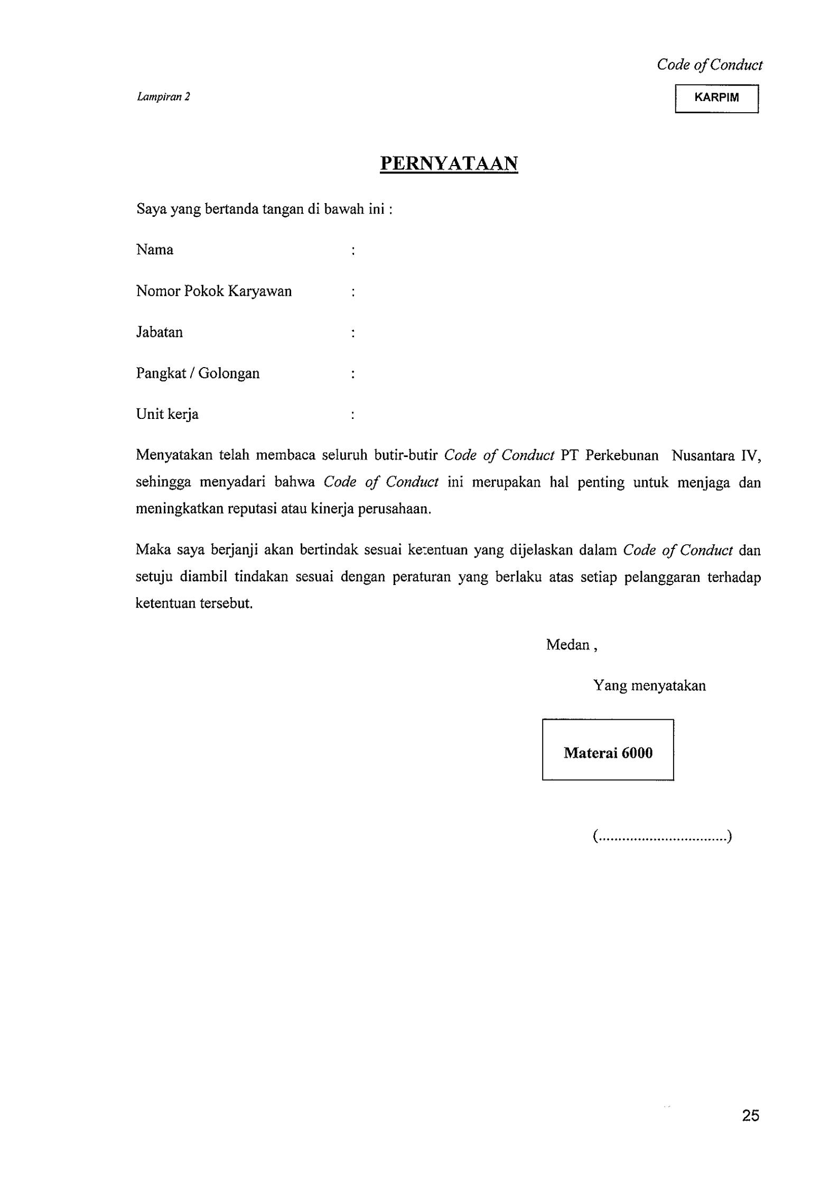

Lampiran 3
Pertanyaan Wawancara I
Nama :
Umur :
Bidang Pekerjaan :
Periode :
- Apa Pandangan Anda Tentang Gratifikasi
- Tolak Ukur Apa Yang Bisa Dikatakan Hal Itu Sebagai Gratifikasi
- Upaya Yang Sudah Dilakukan Agar Bisa MenekanAksi Gratifikasi
- Apa Tahap Sanksi Yang Di Dapatkan Bila Ada Karyawan Yang Tertangkap Menerima Gratifikasi
- Apakah GCG Menjadi Suatu Kendala Atas Performance Dari Oknum Nakal
- Bagaimana Akhirnya Perusahaan Bisa MengeluarkanStatement Ini Ke Publik
- Bagaimana Perubahan Sebelum Dan Sesudah Setelah Peraturan Ini Dikeluarkan
- Kapan Tepatnya GCG Efektif Di PTPN IV
- Persentasi Pelaksanaanya
- Bagaimana Impact Kebijakan Ini Baik Ke Internal Ataupun Eksternal Perusahaan

Lampiran 4
Pertanyaan Wawancara II
Nama :
Umur :
Bidang Pekerjaan :
Periode :

Sudah Pernah Dengar Tentang Good Corporate Governance?
…………………………………………………………………………………….
Sudah Pernah Dengar Tentang Code Of Conduct, point Gratifikasi?
…………………………………………………………………………………….
Apakah Sudah Di Implementasikan Di Perusahaan Ini?
…………………………………………………………………………………….
Apa Pernah Menerima Gratifikasi?
…………………………………………………………………………………….
Apa Pernah Menjadi Perantara Untuk Penerimaan Hadiah Cuma Cuma?
…………………………………………………………………………………….
Taukah Sanksi Apa Yang Akan Di Terima Jika Terjadi Penerimaan Gratifikasi Di Karyawan?
…………………………………………………………………………………….

